Peqqissaanermik Ilinniarfik


Sundhedsassistent

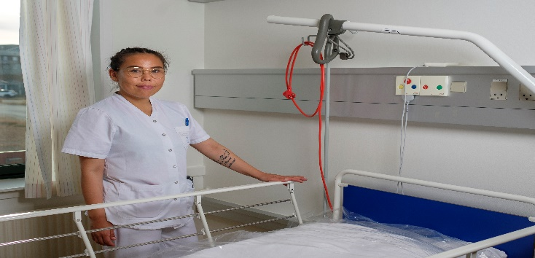

Du skal som sundhedsassistent kunne varetage mange forskellige opgaver og ofte på et højt
sundhedsfagligt niveau.

- Uddannelsen matcher niveauet på en social- og sundhedsassistentuddannelse i Danmark.

- Uddannelsen bygger på værdigrundlag, som har til hensigt at skabe tryghed og tillid: respekt, anerkendelse, kvalitet, udvikling, indflydelse og ansvar.
Peqqissaanermik Ilinniarfik
Vi har fingeren på pulsen

Uddannelsens længde: 2 år og 10 måneder.

Uddannelsens opbygning:
- Teoriophold 1: 12 uger
- Praktikperiode 1: 10 uger
- Teoriophold 2: 42 uger
- Praktikperiode 2-5: 58 uger
- Afsluttende teoriophold 2: 5 uger

Teoriophold:
- Teori på Peqqissaanermik Ilinniarfik i Nuuk
- Uddannelsesstøtte
- Skoledage på 6-8 timer om dagen
- Du skal selv købe nogle bøger
- Du skal have tøj, du kan bevæge dig i, da alle elever har motion 2 lektioner om ugen, som en del af undervisningen

Praktikophold:
- Praktik i forskellige afdelinger i forskellige byer
- Praktikløn
- Opnå praktikmål i tæt samarbejde med praktikvejleder
- Arbejdsdag på 8 timer om dagen, ifølge praktikpladsens retningslinjer

Ansættelsesmuligheder efter endt uddannelse:
- Sygehuse/sundhedscentre
- Alderdomshjem/plejehjem
- Boenheder
- Hjemmehjælpen
- Sygeplejestationer

Oktober 2021

Mål og formål med uddannelsen:
Vores mål er:
- At du skal kunne arbejde selvstændigt, ansvarligt og med faglig bevidsthed.
- At du udvikler initiativ, selvstændighed, ansvarlighed og empati, som sætter dig i stand til at møde patienten på en etisk og respektfuld måde.
- At du udvikler evne til at yde omsorg for dig selv og andre på en nærværende og professionel måde.
- At du udvikler indsigt i egen læreproces og egne lærings- og motivationsmæssige styrker og udviklingspotentialer.
- At du udvikler færdigheder i at være aktivt søgende, spørgende og kritisk, samt til at kunne handle hensigtsmæssigt på baggrund af refleksioner i uforudsete situationer.
- At du udvikler evne til at anvende evaluering og selvevaluering som et redskab i din egen lærings- og udviklingsproces.

Søg ind på sundhedsassistentuddannelsen, og bliv en del af det faglige personale, som sammen løfter niveauet i det grønlandske sundhedsvæsen!

Ansøgningsfrist: 1.september hvert år.

Få mere at vide:
Hjemmeside: pi.gl. Studievejleder: tlf.nr. 34 99 61.
Optagelseskrav:

- At du er uddannet som sundhedshjælper med karakter C i afsluttende prøve, samt opnået følgende karakterer i Folkeskolens afgangsprøver: karakter C i grønlandsk, dansk og matematik.
- eller:
- At du har færdiggjort GU med følgende karakterer: karakter D i dansk på A-niveau, karakter D i matematik og i science på C-niveau.
- Motiveret ansøgning på dansk afleveret sammen med ansøgningsskemaet

Vi forventer:
- At du tager ansvar for dig selv, din læring og dit studie
- At du arbejder selvstændigt og sammen med andre i grupper
- At du møder til tiden og passer dine lektier
- At du er indstillet på at udvikle dig personligt og fagligt

Om Peqqissaanermik Ilinniarfik:
- Vi har følgende uddannelser på skolen: sundhedsassistent, sundhedshjælper, portørredder, støtteperson, tandplejer, klinikassistent & sundhedsarbejder uddannelsen.
- Alle elever har motion sammen hver mandag, hvor man vælger sin aktivitet, f.eks. crossfit, svømning, yoga, stavgang m.m.
- Der er kantine med sund mad, hvor man kan købe morgenmad og frokost.
- Der bliver fulgt godt op på alle elever, og der er planlagte samtaler med kontaktlærerne samt mulighed for samtaler med studievejlederen.

